26.01.2026 |  | № 0017/01-07
О включении объекта культурного наследия регионального значения «Причтовый дом Сретенской церкви», 1914 г., в единый государственный реестр объектов культурного наследия (памятников истории и культуры) народов Российской Федерации, об утверждении границ его территории и предмета охраны
(г. Томск, ул. Розы Люксембург, 48а)

В соответствии с пунктом 5 статьи 3.1. и статьей 18 Федерального закона от 25.06.2002 № 73-ФЗ «Об объектах культурного наследия (памятниках истории и культуры) народов Российской Федерации», статьей 9 Закона Томской области от 06.09.2016 № 98-ОЗ «Об объектах культурного наследия (памятника истории и культуры) Томской области», подпунктом «ц» подпункта 8 пункта 9 Положения о Комитете по охране объектов культурного наследия Томской области, утвержденного постановлением Губернатора Томской области от 29.04.2016 № 37, на основании положительного заключения государственной историко-культурной экспертизы документов, обосновывающих включение выявленного объекта культурного наследия в единый государственного реестр объектов культурного наследия (памятников истории и культуры) народов Российской Федерации от 25.12.2025, в целях обеспечения сохранности объекта
ПРИКАЗЫВАЮ:
- Включить выявленный объект культурного наследия «Каменный дом Сретенской церкви», 1914 г., расположенный по адресу: Томская область, г. Томск, ул. Розы Люксембург, 48а, в единый государственный реестр объектов культурного наследия (памятников истории и культуры) народов Российской Федерации в качестве объекта культурного наследия регионального значения под наименованием «Причтовый дом Сретенской церкви», 1914 г.
- Утвердить границы территории объекта культурного наследия регионального значения согласно приложению № 1 к настоящему приказу.
- Установить особый режим использования земельных участков в границах территории объекта культурного наследия регионального значения в соответствии со статьей 5.1 Федерального закона от 25.06.2002 № 73-ФЗ «Об объектах культурного наследия (памятниках истории и культуры) народов Российской Федерации».
- Утвердить предмет охраны объекта культурного наследия регионального значения согласно приложению № 2 к настоящему приказу.
- Исключить из списка выявленных объектов культурного наследия, расположенных на территории Томской области, объект, включенный приказом Комитета по охране объектов культурного наследия Томской области от 17.12.2024 № 0085/01-07 «О включении в перечень выявленных объектов культурного наследия объекта «Каменный дом Сретенской церкви», 1914 г., расположенного на территории г. Томска».
- Контроль за исполнением настоящего приказа возложить на председателя Комитета по охране объектов культурного наследия Томской области.

Председатель комитета |  | Е.В. Перетягина

Ю.С. Матвеева
Приложение № 1
к приказу Комитета по охране объектов культурного наследия Томской области
от 26.01.2026 № 0017/01-07

Графическое описание местоположения границ территории
объекта культурного наследия регионального значения

«Причтовый дом Сретенской церкви»,1914 г.
(наименование объекта, местоположение границы которого описано (далее - объект))

Сведения об объекте
№ п/п | Характеристики объекта | Описание характеристик
1 | 2 | 3
1 | Местоположение объекта | Томская область, г. Томск,  ул. Розы Люксембург, 48а
2 | Площадь объекта +/- величина погрешности определения площади  (Р +/- Дельта Р) | 604 ± 1 кв. м.
3 | Иные характеристики объекта

Сведения о местоположении границ объекта
1. Система координат МСК-70
2. Сведения о характерных точках границ объекта
Обозначение характерных точек границ | Координаты, м |  | Метод определения координат характерной точки | Средняя квадратическая погрешность положения характерной точки (Mt), м | Описание обозначения точки на местности (при наличии)
Обозначение характерных точек границ | X | Y | Метод определения координат характерной точки |  | Описание обозначения точки на местности (при наличии)
1 | 2 | 3 | 4 | 5 | 6
1 | 351838.60 | 4325020.37 | Картометрический | 0.01 | -
2 | 351813.36 | 4325020.36 | Картометрический | 0.01 | -
3 | 351813.43 | 4324996.33 | Картометрический | 0.01 | -
4 | 351838.49 | 4324996.33 | Картометрический | 0.01 | -
1 | 351838.60 | 4325020.37 | Картометрический | 0.01 | -

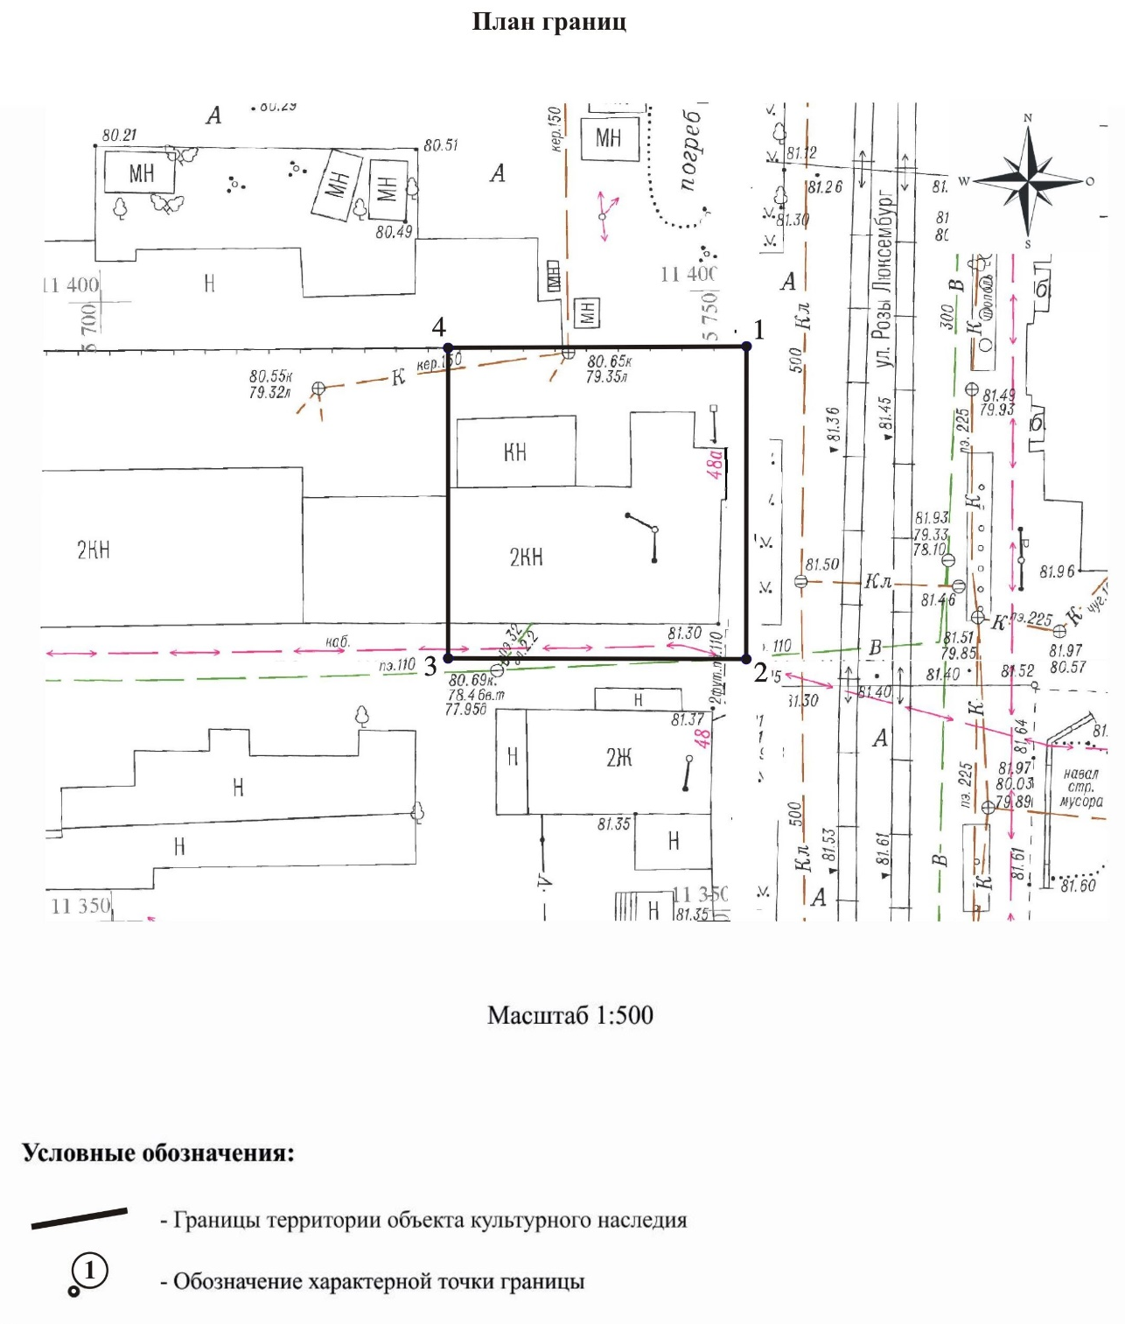

Текстовое описание местоположения границ территории объекта

Прохождение границы |  | Описание прохождения границы
от точки | до точки | Описание прохождения границы
1 | 2 | 3
1 | 2 | в направлении на юг на расстоянии 25,24 м
2 | 3 | в направлении на запад на расстоянии 24,03 м
3 | 4 | в направлении на север на расстоянии 25,06 м
4 | 1 | в направлении на восток на расстоянии 24,04 м

Приложение № 2
к приказу Комитета по охране объектов культурного наследия Томской области
от 26.01.2026 № 0017/01-07

Предмет охраны объекта культурного наследия регионального значения
«Причтовый дом Сретенской церкви», 1914 г., по адресу: Томская область, г. Томск, ул. Розы Люксембург, 48а

- Градостроительные характеристики:
  - Расположение здания в строчке застройки квартала, главным восточным фасадом по красной линии улицы Розы Люксембург. Формирует строчку застройки улицы.
  - Габаритные размеры здания и его силуэт на дату строительства 1914 г.
  - Секторы и направления видовых раскрытий здания при его восприятии с улицы Розы Люксембург и с дворовой территории.
- Объёмно-пространственная композиция здания на дату строительства 1914 г. (без поздних пристроек): двухэтажное каменное здание с Г-образной формой плана и подвалом под западной частью здания. Высотные отметки по карнизу здания и щипцу ризалита главного фасада.
- Крыша здания на дату сохранившихся элементов: её конфигурация (многоскатная), габаритные размеры и высотные отметки по коньку всех объёмов. Исторический вид покрытия крыши (из листового железа с фальцовкой и окраской). Местоположение водосточных труб. Три слуховых окна треугольной формы.
- Композиция и архитектурно-художественное оформление фасадов здания в стиле эклектика на дату строительства 1914 г.:
  - Главный восточный фасад асимметричной композиции в 4 оси оконных проёмов, крайняя левая ось акцентирована ризалитом с щипцовым завершением. Южный фасад фронтальной композиции в 5 осей оконных проёмов. Дворовый северный фасад асимметричной композиции с выступающим объёмом лестничного блока, решён в 7 осей проёмов (включая заложенные проёмы). Западный фасад в 4 оси оконных проёмов.
  - Местоположение, габаритные размеры и форма основных входов (включая заложенные и перестроенные проёмы): дверной проём входа на первый этаж с арочной перемычкой, расположенный по 3 оси главного восточного фасада, дверной проём входа на лестницу с арочной перемычкой, расположенный по оси ризалита восточного фасада, боковой проём с лучковой перемычкой входа на лестницу, расположенный со стороны северного фасада ризалита и дверной проём дворового входа, расположенный по крайней левой оси западного фасада.
  - Местоположение, габаритные размеры и форма оконных проёмов: оконные проёмы с полукруглыми арочными перемычками (в уровне второго этажа более высокие).
  - Подлинные элементы декоративного оформления фасадов, выполненные с применением фигурного и тёсанного кирпича. Декоративное оформление главного восточного фасада: профильный карниз с фризом, стилизованным под аркатурный пояс, орнаментальная кирпичная кладка на щипце ризалита (ниши, бегунец, арки), обрамление килевидной формы на окнах второго этажа и дверного проёма первого этажа, прямоугольные ниши окон, ширинки над оконными простенками второго этажа, декор проёма исторического входа ризалита в виде массивного полукруглого обрамления на стилизованных колонках и рамочное обрамление килевидной формы окна второго этажа
- Виды отделки фасадной поверхности на дату строительства здания 1914 г.: кирпичная кладка из красного глиняного кирпича с расшивкой швов без окраски и штукатурная отделка с окраской обрамлений двух основных входов главного фасада и откосов всех проёмов.
- Колористическое решение на дату строительства 1914 г.: окраска оштукатуренных элементов фасадного декора окрасочным составом белого цвета.
- Заполнения дверных и оконных проёмов на дату сохранившихся элементов: их материал (дерево), оконные коробки, профильный подоконник и наружные рамы, рисунок расстекловки рам и фрамуг. Скобяная фурнитура (ручки). Деревянная двупольная филёнчатая дверь входа в помещение второго этажа лестницы.
- Пространственно-планировочная структура интерьеров здания в габаритах капитальных конструкций стен и перекрытий на дату строительства 1914 г., включая местоположение, габаритные размеры и форму (арочные, лучковые) исторических дверных проёмов всех помещений здания, крупные полукруглые арочные проёмы и лучковые проёмы в местах расположения утраченных печей. Пространственно-планировочная структура здания анфиладная. Пространство входного узла и парадной лестницы в уровне первого и второго этажей, сформированное крупными полукруглыми арочными проёмами.
- Конструктивные элементы здания на дату его строительства 1914 г., бутовый ленточный фундамент, кирпичные капитальные стены, кирпичные перемычки оконных и дверных проёмов (арочные полукруглые, лучковые), кирпичные своды по металлическим балкам.
- Лестницы на дату сохранившихся элементов: двухмаршевая лестница с бетонными ступенями и лестничными площадками, расположенная в выступающем объёме северной части здания. Местоположение исторической лестницы в угловой юго-западной части здания.
- Элементы вентиляционной системы несущих конструкций здания (перекрытий) – продухи, расположенные в оконных простенках наружных стен, их габаритные размеры, конструкция и металлический выпуск в виде трубы с решёткой.

Приложение
к Предмету охраны объекта культурного наследия регионального значения, «Причтовый дом Сретенской церкви», 1914 г., по адресу: Томская область, г. Томск, ул. Розы Люксембург, 48а

Фотографические изображения объекта культурного наследия
Автор снимков: начальник отдела научного учёта объектов культурного наследия ОГАУК
«Центр по охране памятников» Яблонская М.А., дата съёмки: 05.11.2025 г.
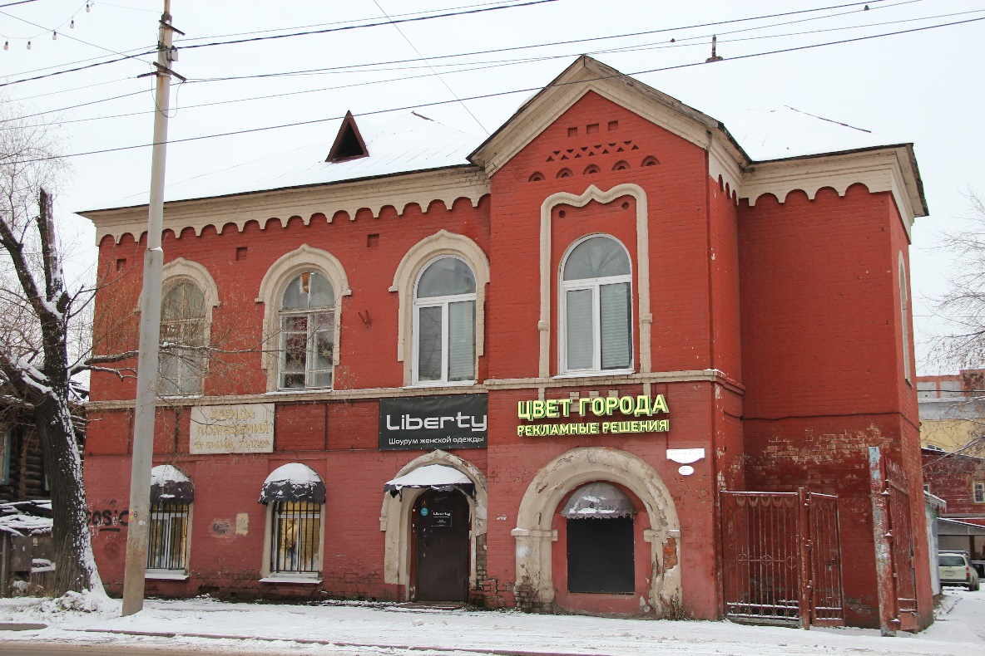
Видовая точка № 1. Главный восточный фасад здания

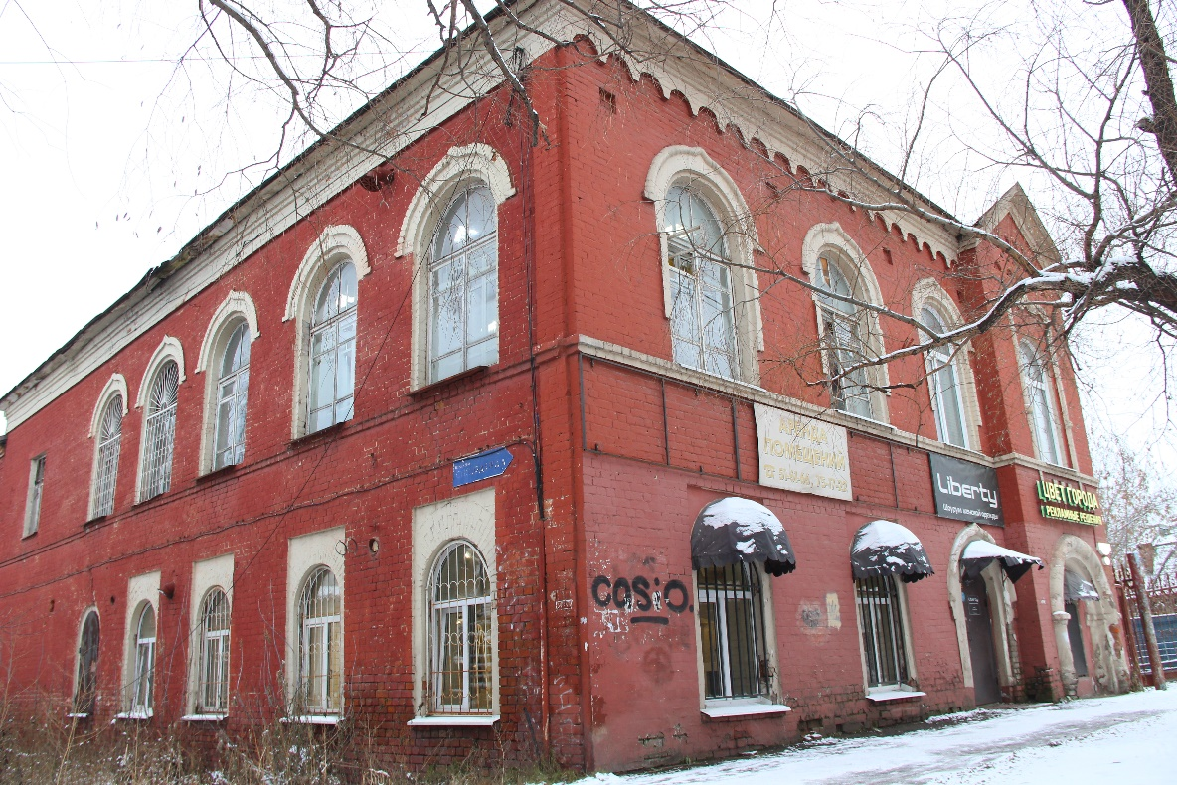
Видовая точка № 2. Общий вид здания с юго-восточной стороны

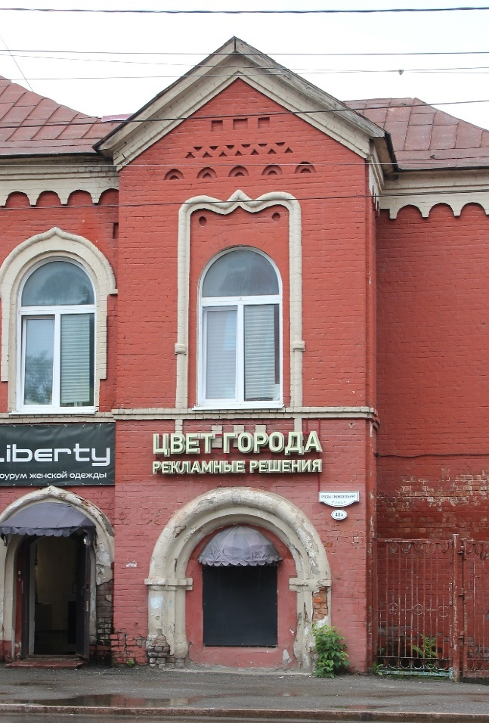 Видовая точка № 3.  Ризалит главного восточного  фасада здания (15.10.2025) | 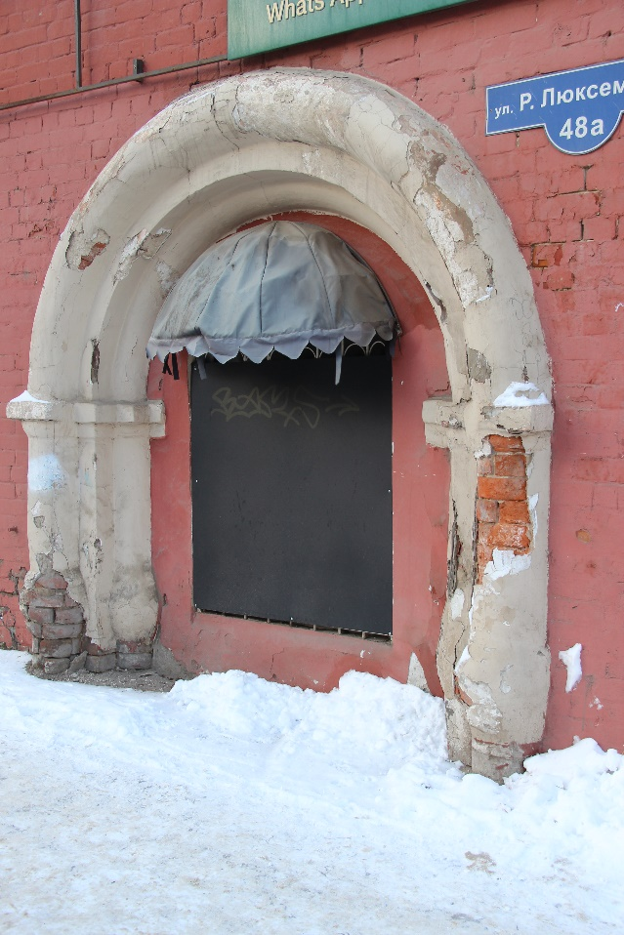  Видовая точка № 4.  Обрамление дверного проёма парадного входа восточного фасада

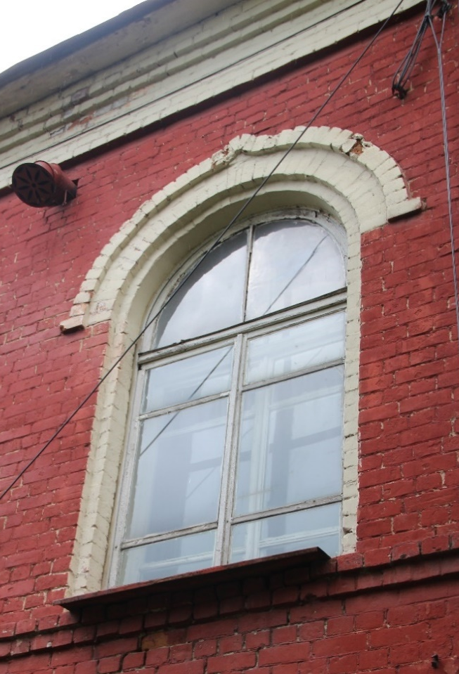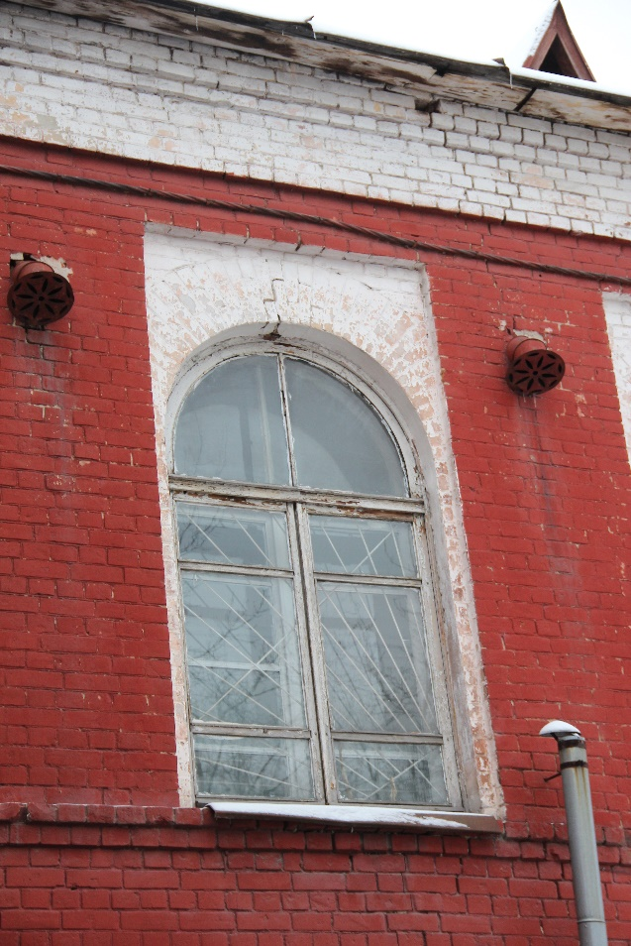
Видовая точка № 5.  Окно 2 этажа южного фасада  с декором перемычки | Видовая точка № 6.  Окно 2 этажа северного фасада с обрамлением в виде ниши
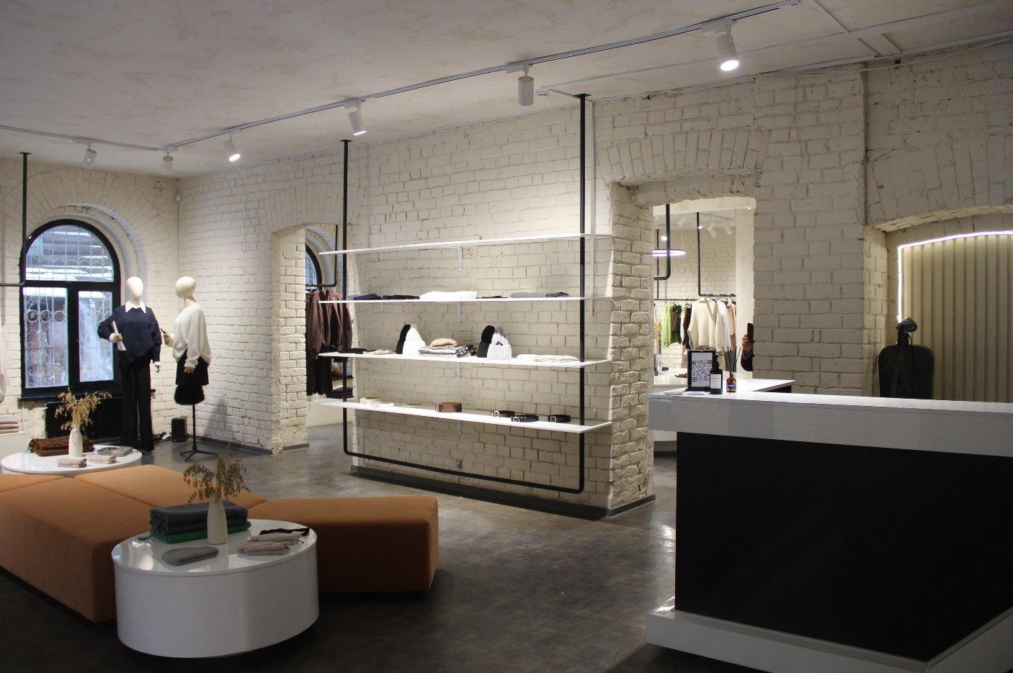
Видовая точка № 7.
Общий вид помещения 1этажа юго-восточной части здания

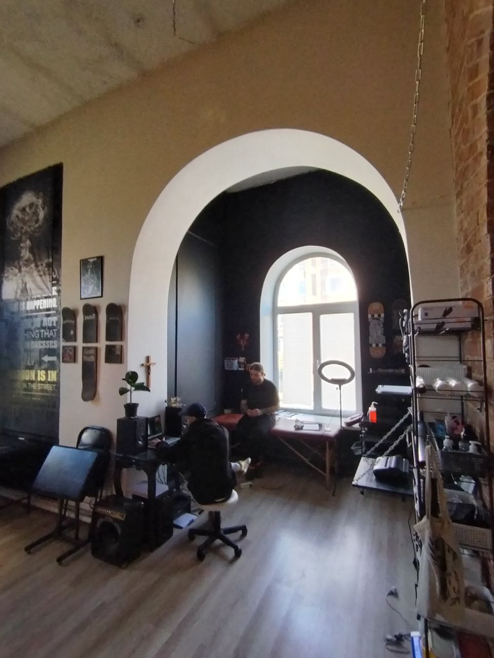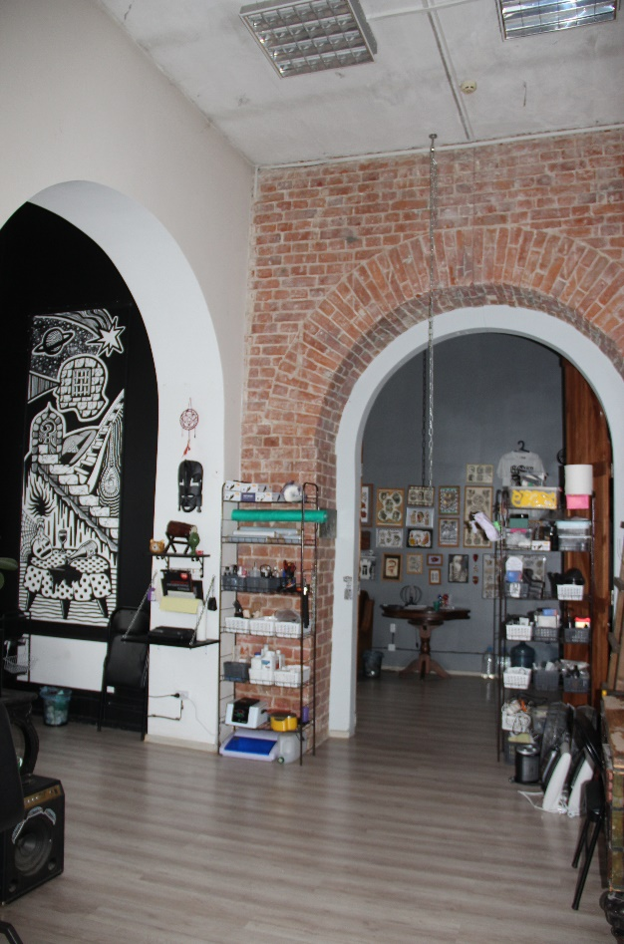
Видовая точка № 8.  Арочный проём в помещении лестницы  (2-й этаж) | Видовая точка № 9.  Арочные проёмы в помещении лестницы  (2-й этаж)

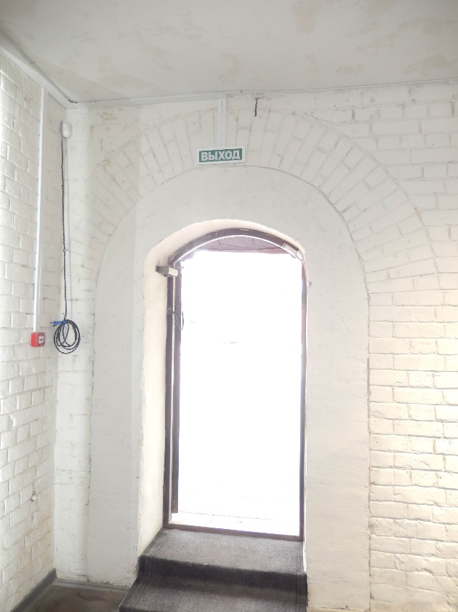  Видовая точка № 10.  Дверной проём основного входа  на 1-й этаж (Пчелинцева А.В., 2025) | 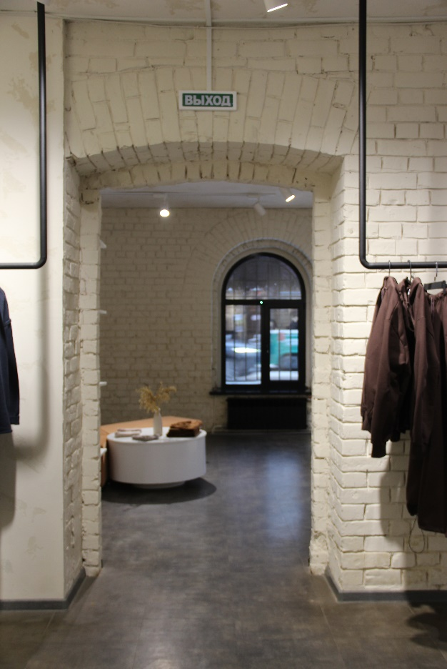  Видовая точка № 11.  Дверной проём в помещении 1 этажа  восточной части здания
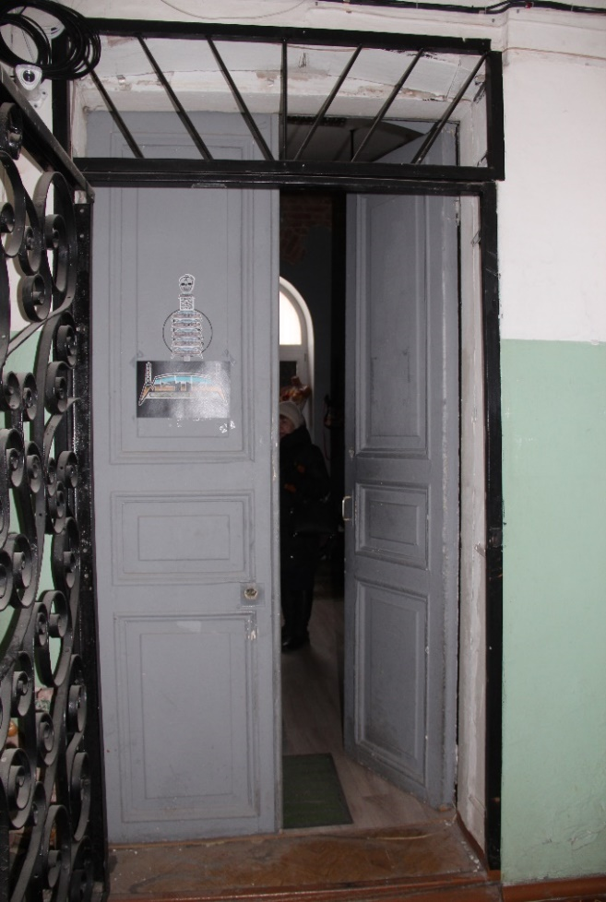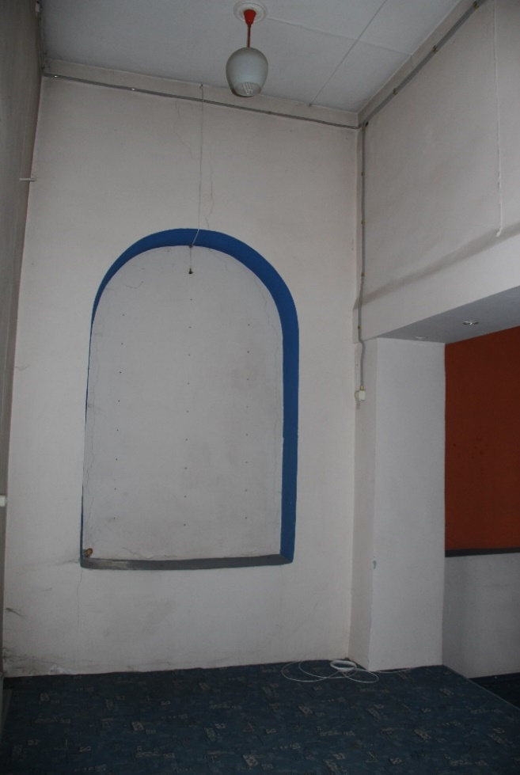
Видовая точка № 12.  Дверь входа в помещение лестницы  (2 этаж) | Видовая точка № 13.  Заложенное окно в стене западного фасада  (2 этаж)
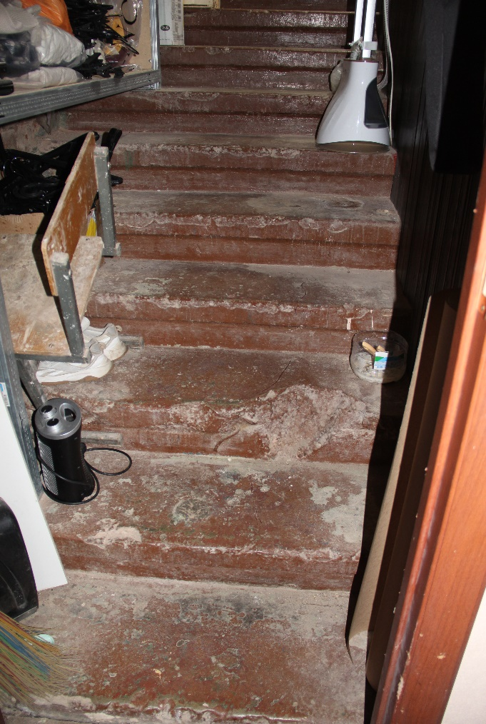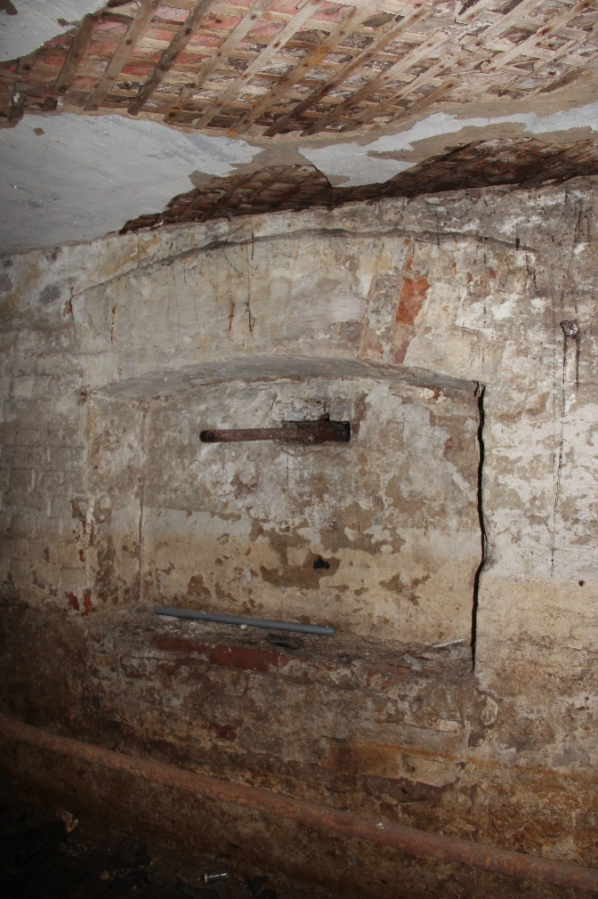
Видовая точка № 14.  Бетонная двухмаршевая лестница  северной части здания | Видовая точка № 15.  Оконный проём в помещении  подвала
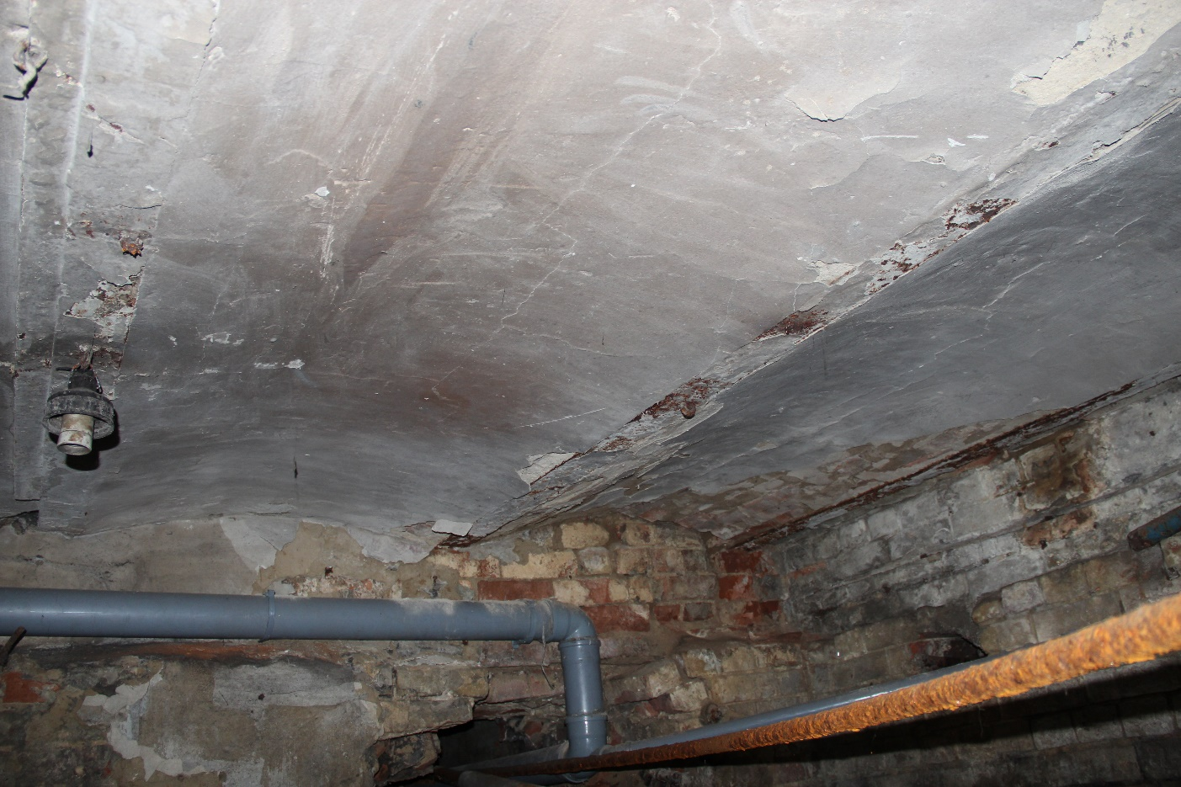
Видовая точка № 16.
Кирпичные своды перекрытия в помещении подвала
ПРОСТРАНСТВЕННО-ПЛАНИРОВОЧНАЯ СХЕМА ЗДАНИЯ



